TRƯỜNG THCS TÙNG THIỆN VƯƠNG
NỘI DUNG HỌC
Tuần 24: 07/03/2022 đến 12/03/2022
Bộ môn: Sinh 7
Chủ đề 6: NGÀNH ĐỘNG VẬT CÓ XƯƠNG SỐNG - LỚP THÚ
BÀI 49: BỘ DƠI VÀ BỘ CÁ VOI
- NỘI DUNG TÌM HIỂU BÀI

I. Bộ Dơi
Bộ Dơi gồm những thú bay.
- Nơi sống: trong hang động, kẽ đá, trên cây …
- Đời sống: bay lượn
- Đặc điểm cấu tạo:
+ Cơ thể thon nhọn: giảm bớt trọng lượng khi bay
+ Chi trước biến đổi thành cánh da.
+ Cánh da là 1 màng da rộng phủ lông mao thưa, mềm mại nối liền cánh tay, ống tay, xương bàn và các xương ngón với mình, chi sau và đuôi.
+ Cánh của dơi: có màng rộng, thân ngắn, cách bay thoăn thoắt, thay hướng đổi chiều 1 cách linh hoạt.
+ Đuôi ngắn
+ Chân yếu bám chặt vào cành cây. Khi bay chỉ cần rời vật bám, buông mình từ trên cao.
+ Bộ răng nhọn dễ dàng phá vỏ kitin của sâu bọ
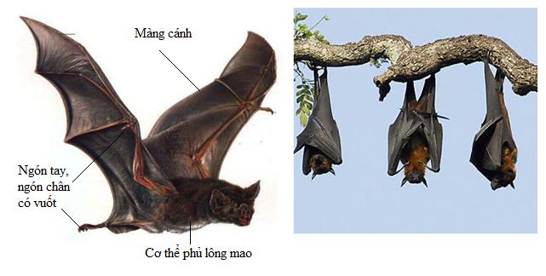
- Ăn sâu bọ (dơi ăn sâu bọ), ăn quả cây (dơi ăn quả). Ngoài ra, 1 số loài dơi còn ăn muỗi, hút máu, bắt cá, hút mật hoa giúp cho sự thụ phấn…
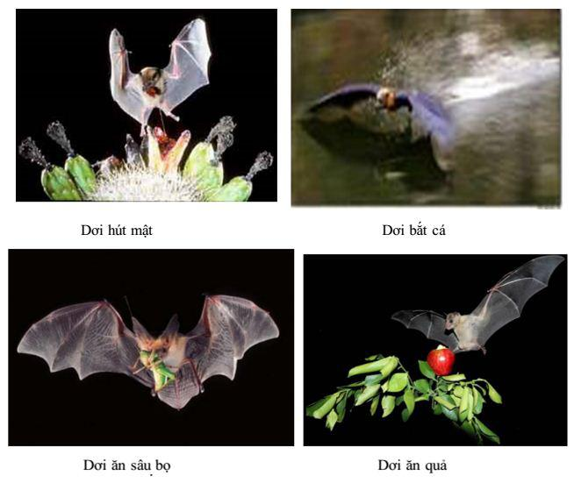
- Dơi kiếm ăn vào ban đêm vì:
+ Mắt dơi kém, thính giác rất tinh có thể nghe được âm thanh với tần số cao.
+ Đồng thời dơi có khả năng phát ra siêu âm va chạm vào chướng ngại vật, con mồi dội lại tai dơi: làm cho dơi xác định chính xác vị trí con mồi, thời gian từ dơi bay đến vị trí con mồi chỉ trong 1s.

- Dơi có vai trò: tiêu diệt sâu bọ phá hại

II. Bộ Cá voi
Bộ Cá voi gồm những thú bơi
- Môi trường sống: sống ở biển
- Đặc điểm cấu tạo:
+ Thân hình thoi, lông gần như tiêu biến hoàn toàn.
+ Có lớp mỡ dưới da rất dày
+ Cổ không phân biệt với thân.
+ Vây đuôi nằm ngang
+ Bơi bằng cách uốn mình theo chiều dọc.
- Cấu tạo các chi:
+ Chi trước biến đổi thành vây bơi dạng mái chèo, song vẫn được nâng đỡ bởi các xương chi như ở động vật có xương sống khác.
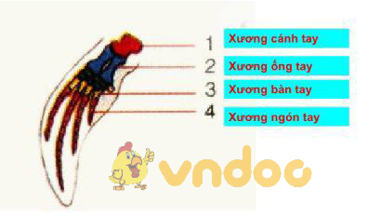
- Cách lấy thức ăn của cá voi:
+ Cá voi không có răng, trên hàm có nhiều tấm sừng rủ xuống như cái sàng lọc nước
+ Khi cá voi há miệng, nước mang tôm, cá và những động vật nhỏ vào miệng cá voi
+ Khi cá voi ngậm miệng, thức ăn được giữ trong miệng, còn nước theo khe các tấm sừng ra ngoài.
- Sinh sản: đẻ con, nuôi con bằng sữa
- Đại diện:
+ Cá voi xanh: dài 33m, nặng 160 tấn, loài động vật lớn nhất trong giới động vật.
+ Cá heo: có răng, cơ thể dài khoảng 1.5m, có mõm kéo dài trông giống cái mỏ. Rất thông minh, thực hiện được những tiết mục xiếc một cách khéo léo.
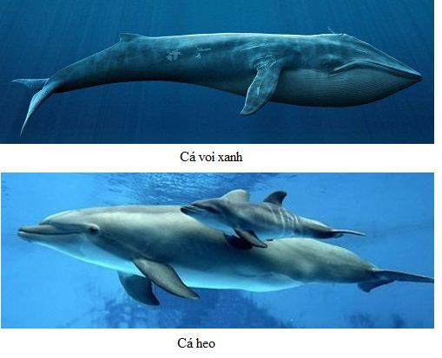
B. NỘI DUNG VIẾT BÀI
BÀI 49: BỘ DƠI VÀ BỘ CÁ VOI
I. Bộ dơi
Bộ dơi là thú có cấu tạo thích nghi đời sống bay.
Thân ngắn, chi trước biến thành cánh có màng da mỏng rộng.
Chi sau yếu bám chặt vào cành cây, bay không có đường bay rõ rệt.
Ăn sâu bọ.
II. Bộ cá voi
Bộ cá voi thích nghi đời sống dưới nước.
Cơ thể hình thoi, cổ ngắn. Chi trước biến thành vây bơi có dạng bơi chèo. Chi sau tiêu biến bơi bằng cách uốn mình theo chiều dọc.
Ăn động vật.
C. CÂU HỎI ÔN TẬP, VẬN DỤNG
Câu 1: Bộ Dơi gồm
- Những Thú chạy
- Những Thú bơi
- Những Thú bay
- Những Thú nhảy
Câu 2: Đặc điểm cơ thể của dơi thích nghi với bay lượn là
- Chi trước biến đổi thành cánh da
- Bộ răng nhọn
- Chi sau khỏe
- Cánh phủ lông vũ
Câu 3: Đặc điểm cơ thể Cá voi thích nghi với đời sống bơi lội
- Chi trước biến đổi thành vây bơi
- Có lớp mỡ dưới da rất dày
- Cơ thể hình thoi, lông tiêu biến
- Tất cả các ý trên đều đúng
Câu 4: Loài nào là loài lớn nhất trong giới Động vật
- Cá heo
- Cá voi xanh
- Gấu
- Voi
Câu 5: Điền từ/cụm từ thích hợp vào chỗ trống để hoàn thiện nghĩa của câu sau:
Cá voi có cơ thể …(1)…, có lớp mỡ dưới da …(2)… và …(3)… gần như tiêu biến hoàn toàn.
- (1): hình chữ nhật; (2): rất mỏng; (3): chi trước
- (1): hình thoi; (2): rất mỏng; (3): lông
- (1): hình thoi; (2): rất dày; (3): lông
- (1): hình thoi; (2): rất dày; (3): chi trước
------------------------------------------------------------------------
BÀI 50: BỘ ĂN SÂU BỌ, BỘ GẶM NHẤM VÀ BỘ ĂN THỊT
- NỘI DUNG TÌM HIỂU BÀI

I. Bộ Ăn sâu bọ
- Đặc điểm:
+ Thú nhỏ, có mõm kéo dài thành vòi ngắn.
+ Bộ răng thích nghi với chế độ ăn sâu bọ gồm: những răng nhọn, răng hàm cũng có 3 – 4 mấu nhọn.
+ Thị giác kém phát triển, khứu giác phát triển, đặc biệt có những lông xúc giác dài ở trên mõm thích nghi với cách thức đào bới tìm mồi.
- Đời sống: có tập tính đào hang, tìm mồi và sống đơn độc (trừ thời gian sinh sản và nuôi con).
- Đại diện: chuột chù, chuột chũi
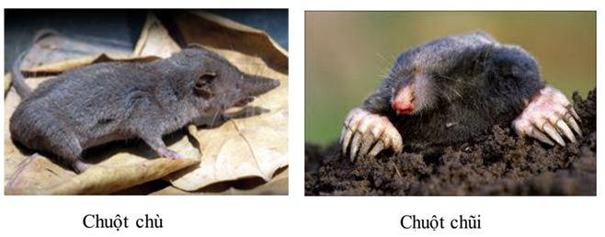
+ Chuột chù: có tập tính đào bới đất, đám lá rụng tìm sâu bọ và giun đất. Có tuyến mồ hôi hai bên sườn.
+ Chuột chũi: có tập tính đào hang trong đất tìm ấu trùng sâu bọ và giun đất. Có chi trước ngắn, bàn tay rộng và ngón tay to khỏe để đào hang.

II. Bộ Gặm nhấm
- Đặc điểm:
+ Bộ có số lượng loài lớn nhất.
+ Có bộ răng thích nghi với chế độ gặm nhấm: thiếu răng nanh, răng cửa rất sắc và cách răng hàm 1 khoảng trống gọi là khoảng trống hàm.
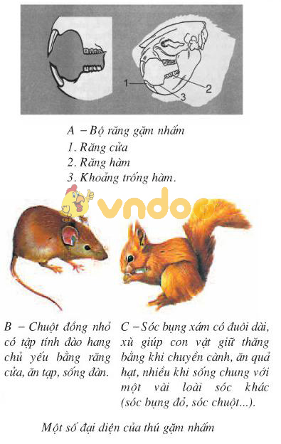
- Đại diện
+ Chuột đồng: có tập tính đào hang chủ yếu bằng răng cửa, ăn tạp, sống bầy đàn
+ Sóc: có đuôi dài, xù giúp con vật giữ thăng bằng khi chuyền cành, đi ăn theo đàn hàng chục con, ăn quả, hạt.

III. Bộ Ăn thịt
- Đặc điểm: bộ thú có bộ răng thích nghi với chế độ ăn thịt:
+ Răng cửa ngắn, sắc để róc xương
+ Răng nanh lớn, dài, nhọn để xé mồi
+ Răng hàm có nhiều mấu dẹp sắc để nghiền mồi
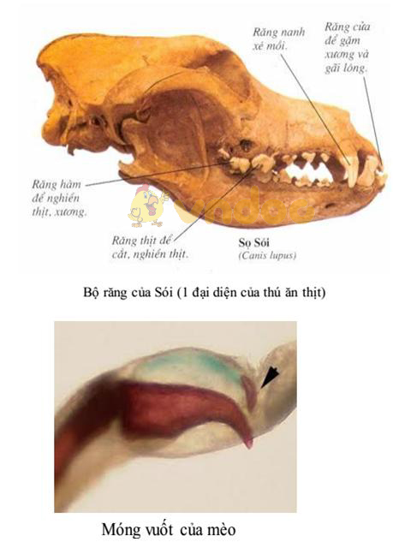
+ Các ngón chân có vuốt cong, dưới có đệm thịt dày bước đi rất êm.
+ Khi di chuyển các ngón chân tiếp xúc với đất con mồi chạy rất nhanh
+ Khi bắt mồi các vuốt sắc nhọn giương ra khỏi đệm thịt cào xé con mồi.
- Cách bắt mồi
+ Hổ, báo: săn mồi đơn độc bằng cách rình mồi và vồ mồi
+ Sói: săn mồi theo bầy đàn bằng cách đuổi mồi
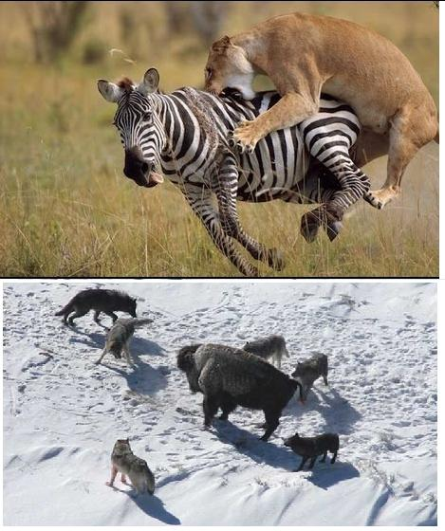

B. NỘI DUNG VIẾT BÀI
Bài 50: BỘ ĂN SÂU BỌ, BỘ GẶM NHẤM VÀ BỘ ĂN THỊT
I. Bộ ăn sâu bọ
- Mõm dài, răng nhọn.
- Chân trước ngắn, bàn rộng, ngón tay to khỏe để đào hang.
- Đại diện: chuột chù, chuột chũi.
II. Bộ gặm nhấm
- Răng cửa lớn luôn mọc dài, thiếu răng nanh.
- Đại diện: chuột đồng, sóc , nhím…
III. Bộ ăn thịt
- Răng cửa sắc nhọn, răng nanh dài nhọn, răng hàm có mấu dẹp sắc
- Ngón chân có vuốt cong, dưới có đệm thịt êm.
- Đại diện: chó , mèo, hổ , sư tử…
C. CÂU HỎI ÔN TẬP, VẬN DỤNG
Câu 1: Loài nào thuộc Bộ Thú ăn sâu bọ
- Chuột chù
- Sói
- Báo
- Chuột đồng
Câu 2: Loài nào sau đây sống đơn độc
- Sói
- Báo
- Chuột đồng
- Sóc
Câu 3: Đặc điểm răng của bộ Ăn sâu bọ phù hợp ăn sâu bọ là
- Các răng đều nhọn
- Răng cửa lớn, có khoảng trống hàm
- Răng cửa lớn, răng hàm kiểu nghiền
- Răng nanh dài nhọn, răng hàm dẹp bên, sắc
Câu 4: Cách bắt mồi của hổ là
- Tìm mồi
- Lọc nước lấy mồi
- Rình mồi, vồ mồi
- Đuổi mồi, bắt mồi
Câu 5: Đặc điểm nào dưới đây có ở các đại diện của bộ Ăn thịt?
- Có tuyến hôi ở hai bên sườn.
- Các ngón chân không có vuốt.
- Răng nanh lớn, dài, nhọn.
- Thiếu răng cửa.
DẶN DÒ
- Học sinh đọc thông tin tìm hiểu bài
- Học sinh viết bài thuộc phần NỘI DUNG VIẾT BÀI vào tập.
- Học sinh làm bài tập phần CÂU HỎI ÔN TẬP, VẬN DUNG trên trang K12ONLINE, hạn chót 17g00 thứ bảy ngày 12/03/2022.

